Щасливого Великодня. Пошуки крашанок.

*05.05.2022 1А(1) 1Б Хоменко А.Ю.*

Мета:

- продовжувати формувати уявлення дітей про комах, зокрема

про звірів,

- активізувати вживання лексико-граматичного матеріалу теми

«Happy Easter», повторити вивчені кольори, рахунок до 10 на

англійській мові.

**Хід уроку.**

1. **Warm up**

( Шановні діти, дайте відповіді на питання уcно).

What season is it today?

What month is it today?

What day of the week is it today?

What data is it today?

1. **Repeat.**

(повторимо назви комах)

*A dragonfly – бабка (дрегонфлай)*

*A spider – павук (спайде)*

*An ant – мураха (ант)*

*A butterfly – метелик (батерфлай)*

*A caterpillar – гусниця (катерпіле)*

*A ladybird – жук сонечко (ледібьод)*

1. **Reading.**

* Ex. 1 p. 96
* давайте почитаємо 5 разів слова в табличці знизу.



1. **Let’s play**.

( Давайте пограємося. Згадайте як правильно пишуться слова і запишіть їх у зошит).

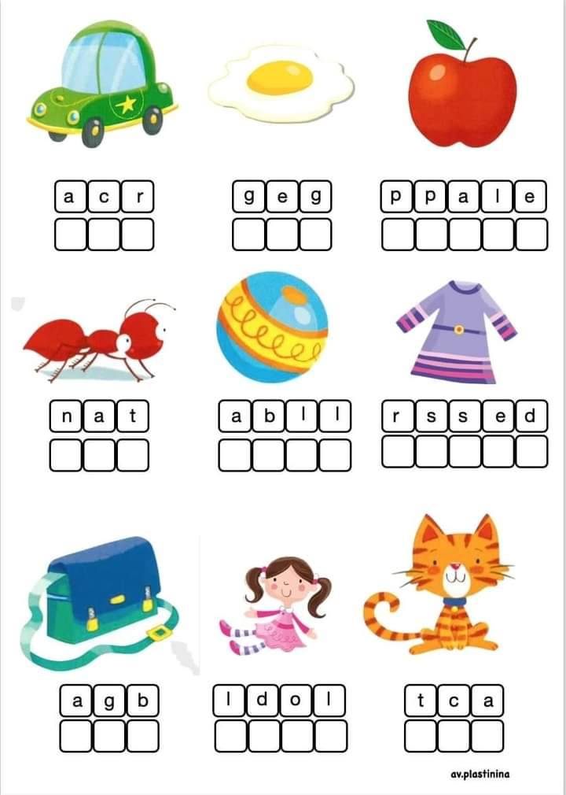

**Home work**: Шановні діти, опрацюйте конспект уроку

* Дайте усно відповіді на питання
* Виконайте вправу по читанню
* Повторіть слова зі словника
* виконайте письмову вправу